REQUERIMENTO Nº 431/2020

Requer informações acerca de desobstrução de passagem de água na Rua Professora Clarisse Baruque Dodson, próximo ao nº 783, ao lado da Igreja Congregação, no Bairro Planalto do Sol.

Senhor Presidente,

Senhores Vereadores,

CONSIDERANDO que, este vereador foi procurado por moradores do bairro citado, reclamando que após a construção dos predinhos que fica ali ao lado, que a água fica represada em volta das guias e calçadas, (foto em anexo) sendo necessário que a prefeitura acione a empresa responsável para que mantenha limpo o local e que seja realizada a desobstrução de passagem de água

REQUEIRO que, nos termos do Art. 10, Inciso X, da Lei Orgânica do município de Santa Bárbara d’Oeste, combinado com o Art. 63, Inciso IX, do mesmo diploma legal, seja oficiado o Excelentíssimo Senhor Prefeito Municipal para que encaminhe a esta Casa de Leis as seguintes informações:

1º) É possível a prefeitura acionar a empresa responsável pela construção dos prédios, para que façam a limpeza do local e desobstrução da passagem de água?

2º) Se a resposta for positiva, quando? Se negativa, justificar.

3º) Outras informações que julgar necessárias.

Plenário “Dr. Tancredo Neves”, em 18 de outubro de 2020.

**Carlos Fontes**

-vereador-

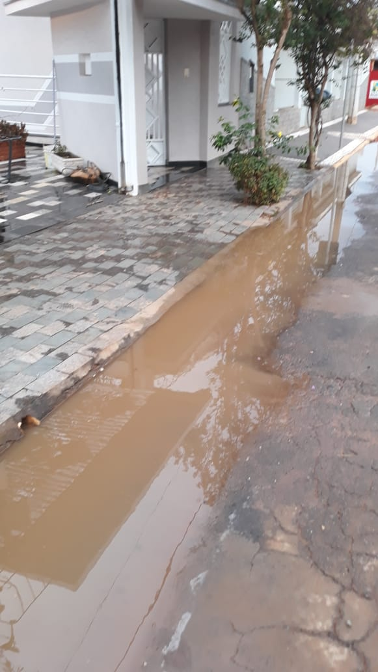

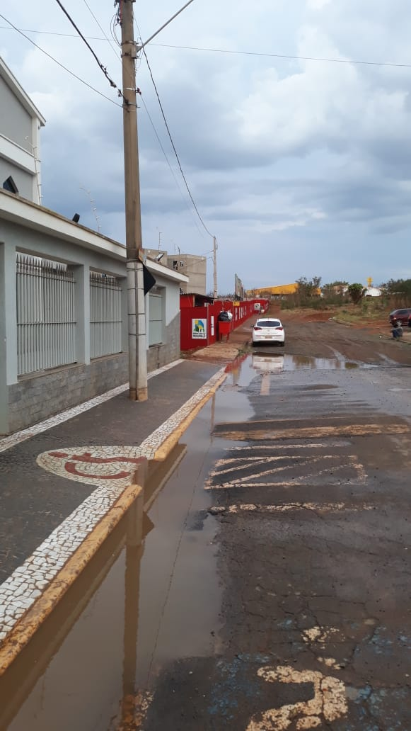

Plenário “Dr. Tancredo Neves”, em 18 de outubro de 2020

**Carlos Fontes**

-vereador-